תרגול בסיסי לחיזוק שרירי רצפת אגן

כיצד תדעי מה לכווץ?
כיווץ שרירי רצפת האגן מדמה תחושה של התאפקות. התרכזי בכיווץ פי הטבעת ודמייני סגירת ריצ'רץ' כלפי מעלה.

כעת נתרגל!

- עמדת מוצא: שכיבה על הגב עם ברכיים כפופות מונחות על המיטה/מזרן.
- סגרי את הפתחים ושאבי אותם כלפי מעלה.
- החזיקי את הכיווץ ___ שניות והרפי לגמרי למשך ___ שניות נוספות.
- חזרי על הפעולה ___ פעמים.

- עמדת מוצא: שבי בקצה כיסא (ללא תמיכה לגב). הניחי ידיים על הברכיים וזקפי את הגו.
- סגרי את הפתחים ושאבי אותם כלפי מעלה.
- החזיקי את הכיווץ ___ שניות והרפי לגמרי למשך ___ שניות נוספות.
- חזרי על הפעולה ___ פעמים.

- עמדת מוצא: עמדי עם ברכיים מעט כפופות תוך הישענות עם הידיים על הברכיים. הקפידי לקחת את הישבן לאחור.
- סגרי את הפתחים ושאבי אותם כלפי מעלה.
- החזיקי את הכיווץ ___ שניות והרפי לגמרי למשך ___ שניות נוספות.
- חזרי על הפעולה ___ פעמים.

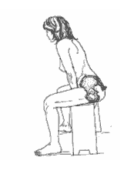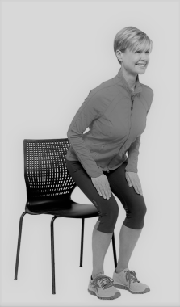

עקרונות תרגול נכון:
* הימנעי מעצירת הנשימה.
* שמרי על בית החזה/ כתפיים רפויות.
* הקפידי להרפות את השרירים לאחר הכיווץ.
* בכיווץ נכון יש להרגיש סגירה ומשיכה כלפי מעלה.

